STUDENTI: …………………………………..
…………………………………..
…………………………………..

TRANSISTOR IN CONFIGURAZIONE A EMETTITORE COMUNE: AUTOPOLARIZZAZIONE, AMPLIFICAZIONE E RISPOSTA IN FREQUENZA

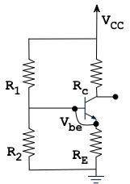
Si monti il circuito di autopolarizzazione a CE mostrato in figura scegliendo i valori delle resistenze in modo che risulti

V_{ce}= V_{cc}/2, I_{c}= 4 mA.

Fissare i seguenti parametri:

V_{cc}=8V, R_{c}/R_{e}=4, R_{TH}=R₁//R₂=6 kΩ (con R₁>R₂).

Utilizzare inizialmente per β un valore di almeno 200. Verificare che il punto di lavoro sia quello desiderato e correggerlo se differisce di più del 10% da quello scelto, operando come nell’esperienza della polarizzazione fissa.
Si riportino i valori misurati delle resistenze utilizzate (ed i loro errori) e i valori di V_{ce} ed I_{c} misurati (con i loro errori):
R₁=______________ R₂=_____________
R_{c}=______________ R_{e}=______________
V_{ce}= _____________ I_{c}=______________
2) Scegliere un condensatore C_{in} di disaccoppiamento da collegare nel nodo fra R₁ ed R₂. La scelta del condensatore deve essere tale che il filtro passa-alto che questo forma insieme alla resistenza di ingresso dell’amplificatore sia tale da non modificare apprezzabilmente il segnale d’ingresso alla minima frequenza da utilizzare, che può ragionevolmente essere scelta a qualche centinaio di Hz.

3) Inviare quindi in ingresso all’amplificatore un segnale sinusoidale di frequenza di 1 kHz e di ampiezza massima di 0.1 V. Misurare con l’oscilloscopio il guadagno in tensione A_{v}=V_{out}/V_{in}. Identificare la regione di funzionamento in regime lineare aumentando progressivamente l’ampiezza del segnale d’ingresso. Riportare su di un grafico i dati.


Correlare il valore di amplificazione di tensione misurato con i valori aspettati in base ai componenti scelti per il vostro circuito.
________________________________________________________________________________
________________________________________________________________________________
________________________________________________________________________________

4) Inviare in ingresso un segnale di ampiezza massima corrispondente a circa la metà della zona lineare identificata nel punto precedente e graficare il modulo del guadagno in tensione misurato in funzione della frequenza su scala semilogaritmica. Effettuare 2-3 misure per ogni decade di frequenza, un numero maggiore nelle regioni nei dintorni delle eventuali frequenze di taglio.
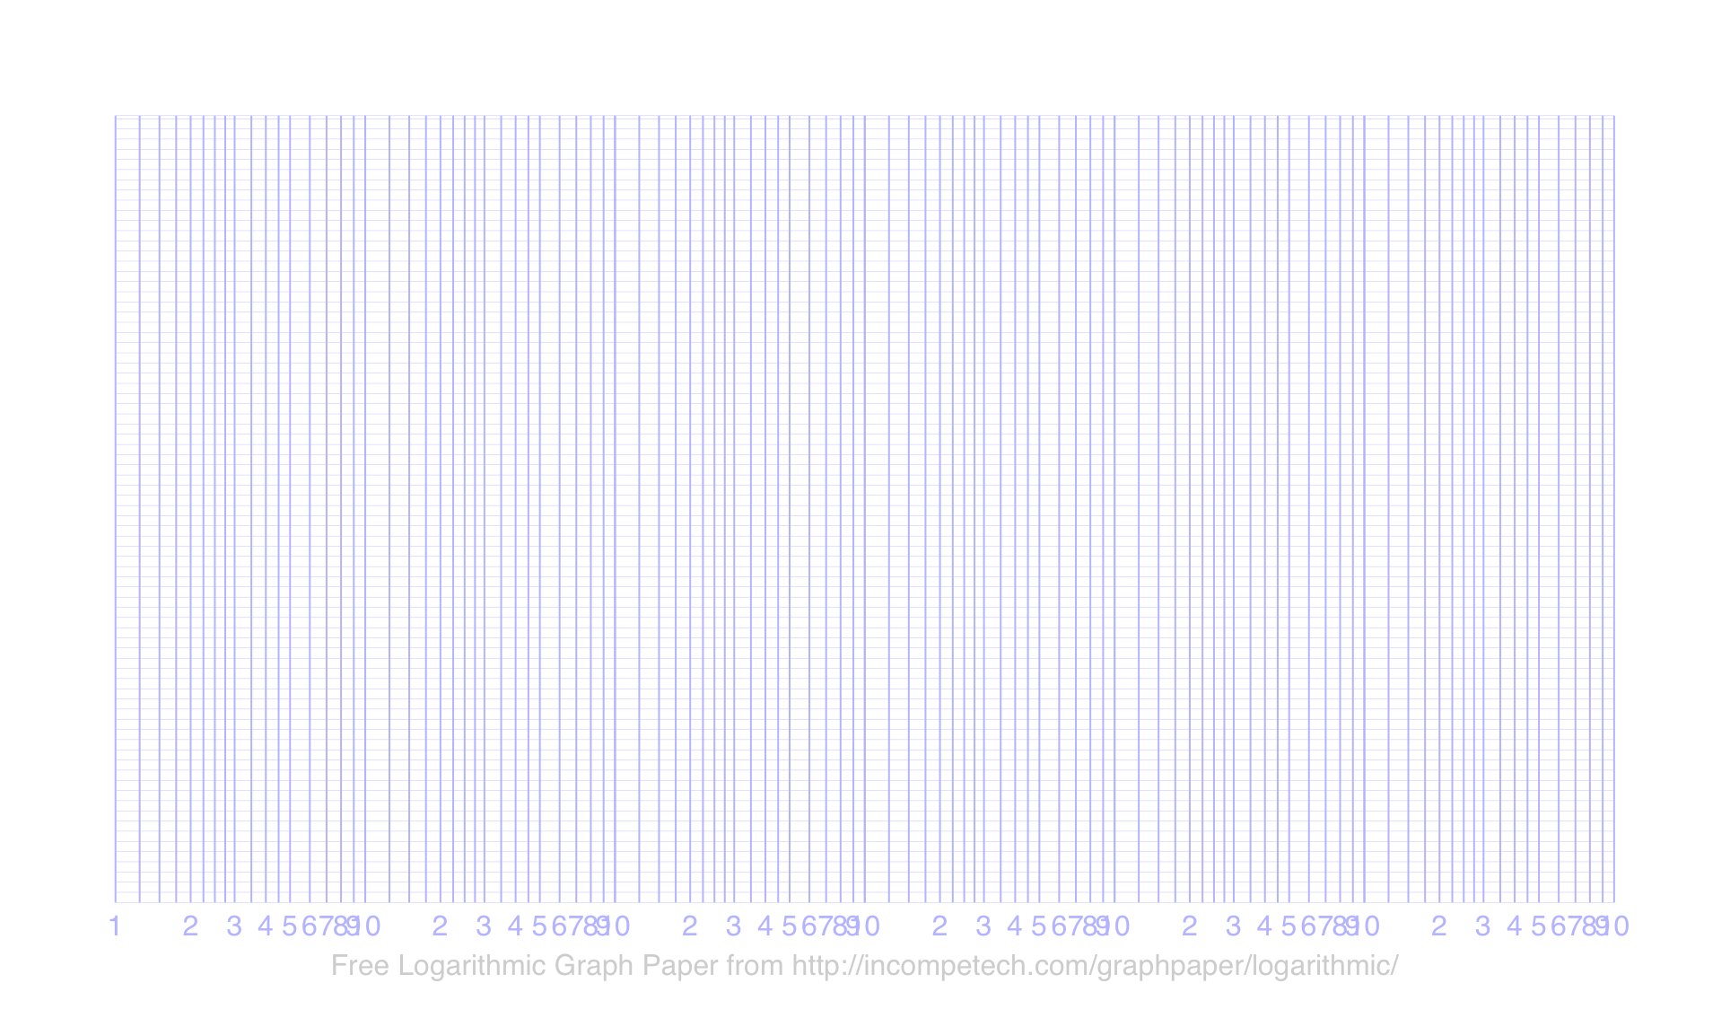

Evidenziare le eventuali frequenze di taglio (a bassa e/o alta frequenza) cercando di correlarne il valore ai componenti scelti e ai parametri del transistor.
________________________________________________________________________________
________________________________________________________________________________
________________________________________________________________________________

